**Для того чтобы скачать Libre Office необходимо:**

1. Перейти по ссылке [Скачать Libre Office](https://www.libreoffice.org/download/download/?lang=ru).
2. Выберите свою операционную систему и последнюю версию Libre Office. Нажмите на кнопку "DOWNLOAD" (скачать). После этого начнется скачивание программы.
3. Необходимо запустить скаченную программу и установить ее.

На момент создания инструкции версия Libre Office была 7.2.7, со временем она будет меняться.

**Установка Libre Office**

Мастер установки LibreOffice переведен на многие языки и содержит подробные инструкции. Нажмите *«Далее»*.

[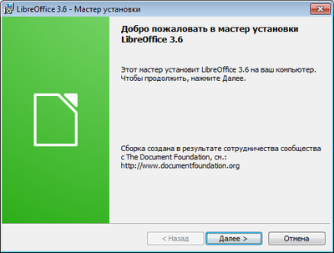](https://wiki.documentfoundation.org/File:RU-LO-wininst-004.png)

Следующее окно предлагает выбрать *«Тип установки»*.

[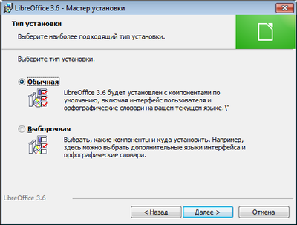](https://wiki.documentfoundation.org/File:RU-LO-wininst-005.png)

**Тип установки «Обычная»**

При *обычной* установке на компьютер будет установлен LibreOffice с компонентами по умолчанию, включая интерфейс пользователя и орфографические словари на вашем текущем языке.

Выберите тип *«Обычный»* и нажмите *«Далее»* (выборочный тип установки описан дальше). В следующем окне менеджер установки предложит выбрать некоторые дополнительные возможности:

* Создать ярлык на рабочем столе
* Поддержка технических средств реабилитации
* Загрузка LibreOffice при старте системы

Можно не выбирать ни один из параметров, после установки их можно будет в любое время включить через меню параметров LibreOffice.

[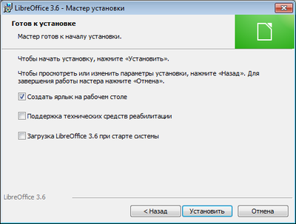](https://wiki.documentfoundation.org/File:RU-LO-wininst-010.png)

Последний шаг перед установкой предлагает выбрать LibreOffice приложением по умолчанию для файлов Microsoft Office (doc, docx, xlsx, pptx и т.д.).

[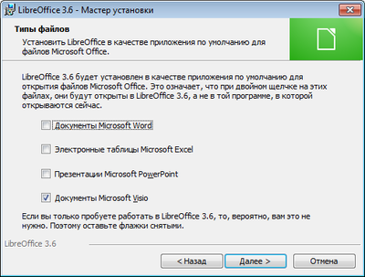](https://wiki.documentfoundation.org/File:RU-LO-wininst-009.png)

Оставьте параметры пустыми, если вы только пробуете LibreOffice. Нажмите *«Далее»*. Начнется установка программы. Если вы пользователь операционной системы Windows 7, то перед началом установки система выдаст окно, в котором попросит разрешение на внесение изменений — согласитесь.

[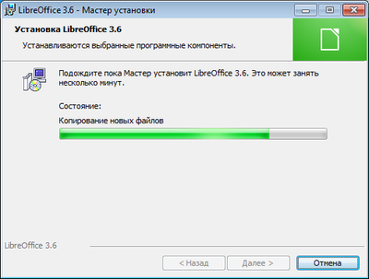](https://wiki.documentfoundation.org/File:RU-LO-wininst-011.png)

После установки мастер выдаст сообщение об успешной установке. Нажмите *«Готово»*. Теперь можете приступать к использованию программы.

[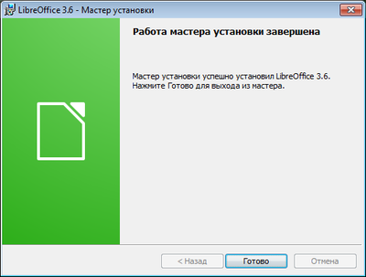](https://wiki.documentfoundation.org/File:RU-LO-wininst-012.png)